附件7

**会场及周边简介**

**扬州香格里拉大酒店**

江苏省扬州市邗江区文昌西路472号 前台电话: 0514-85128888

（请通过会议参会回执预定酒店房间）



**本会议入住预定标准**

|  |  |  |
| --- | --- | --- |
| **房间类别** | **大 床** | **双 床** |
| 豪华房 | 360元/间 | 490元/间 |

**酒店交通信息**

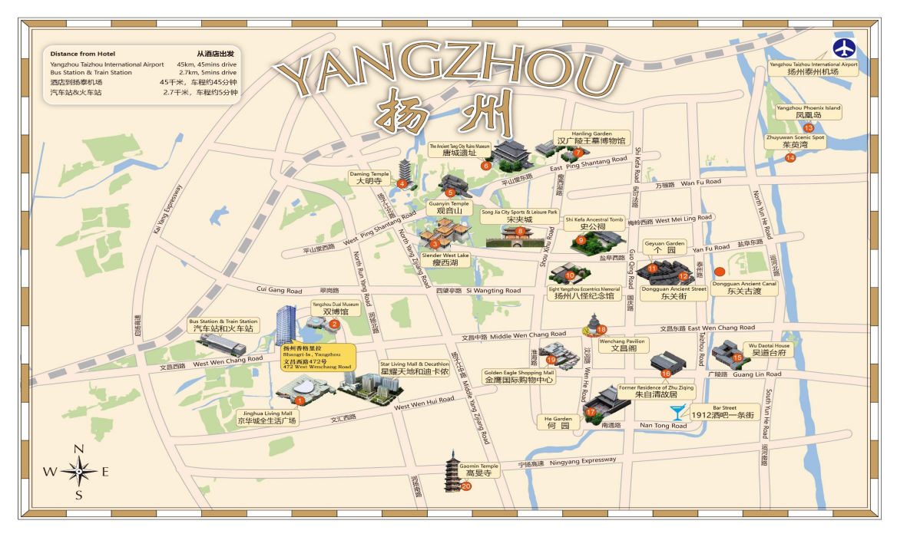

|  |  |
| --- | --- |
| **扬州火车站** | 乘车5 min |
| **扬州泰州机场** | 距离乘车30 min |
| **南京禄口国际机场** | 乘车距离90 min |